Мозаика – это искусство составления художественного изображения набором из какого-либо цветного материала, известное на протяжении тысячелетий. Сегодня мозаика широко используется в декоре интерьеров, правда, мы порой не замечаем лучших образцов этого восхитительного искусства, торопясь по своим делам… А стоило бы иногда оглядываться по сторонам или просто смотреть себе под ноги. Не зря же итальянский живописец эпохи Возрождения Доминик Гирландайо говорил: «Живопись – это рисование, а живопись, рассчитанная на века, – это мозаика»
Слово «мозаика» (фр. mosaico), в буквальном переводе с латинского (opus) musivum означает «(произведение) посвящённое музам».
Не случайно самыми первыми мозаиками люди украшали храмовые застройки. История мозаики восходит ко 2-й половине IV тысячелетия до нашей эры – времени, которым датированы постройки дворцов и храмов первых шумерских городов Месопотамии.
Мозаика там составлялась из обожженных глиняных палочек-конусов («зигзаги») длиной 8-10 см и диаметром 1,8 см, которые укладывались на глиняный раствор. Изображение формировалось из торцов этих конусов, которые раскрашивались, обычно красным, черным и белым.
Чаще всего использовались геометрические мотивы: ромб, треугольник. Ранним примером техники инкрустации или получившей в античности название мозаичной техники opus sectile, впоследствии развившейся в технику флорентийской мозаики можно считать артефакт, условно называемый «Штандартом из Ура» (2600-2400 гг. до н. э.)
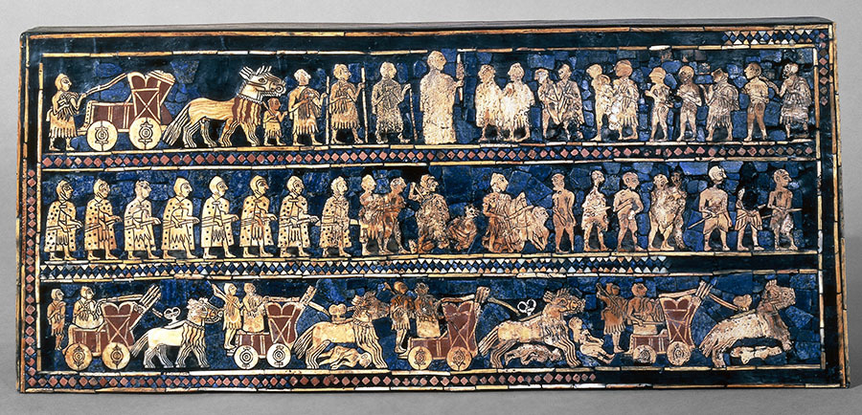
Как свидетельствуют археологические раскопки, мозаичные пространственные, в основном утилитарные, украшения находили свое широкое применение в Древней Греции. Глубоко мозаичным называют искусствоведы все прикладное искусство древнеегипетской цивилизации.
Одним из ведущих центров мозаичного искусства была Римская империя. Практиковавшаяся здесь с древнейших времен техника «прямого набора» получила название римской. Римские мозаики выкладывали из маленьких кубиков (столбиков) природного драгоценного или полудрагоценного камня или смальты на поверхность, покрытую раствором.
Использовались также галька, мелкие камешки, в более поздние времена стали применять стекло, кость, керамическую плитку и другие материалы.
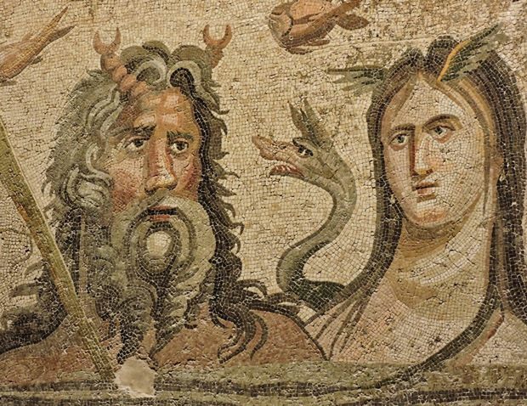
Гизантеп, Восточная Турция
К VIII веку до нашей эры относят ранние примеры применения техники мозаики из необработанной гальки, составившей один из этапов в развитии мозаичных техник и на своем излете пренебрежительно называвшейся римлянами opus barbaricum (произведения вараваров).
При раскопках были открыты орнаментированные галечные полы Алтын-тепе (восточная Анатолия) и дворца в Арслан-таше (Ассирия). Однако самым богатым памятником являются галечные мозаики Гордиона (Анатолия). Первые античные мозаики из необработанной гальки были найдены в Коринфе и датированы концом V века до нашей эры.
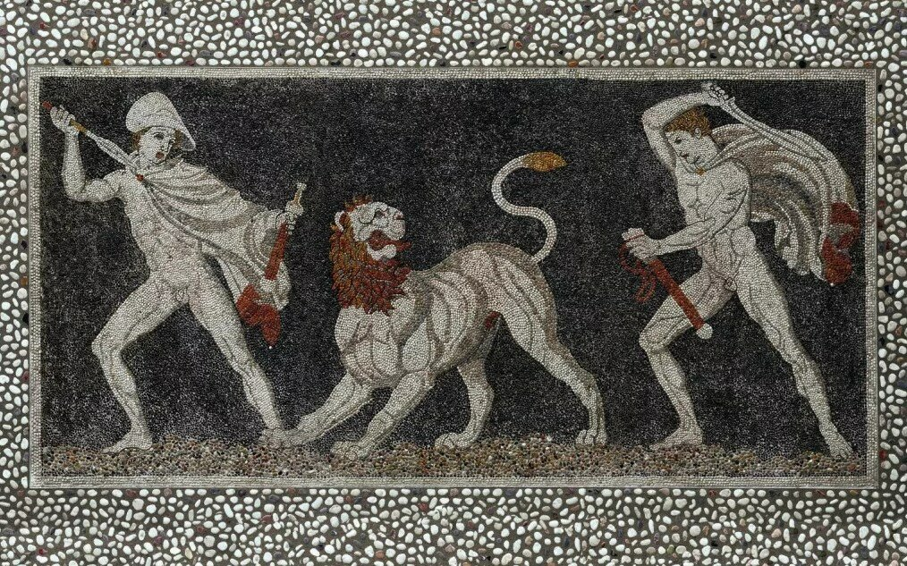
Это контурные изображения людей, животных, мифологических существ, декорированные геометрическим и растительным орнаментом, выполненные обычно белым по черному, стилистически близкие краснофигурной вазописи Древней Греции.
Подобные образцы IV века до нашей эры найдены также в Олинфе, Сикионе, Эретрии. Важный шаг к реалистичности был сделан в мозаиках Пеллы (конец IV века до н. э.) 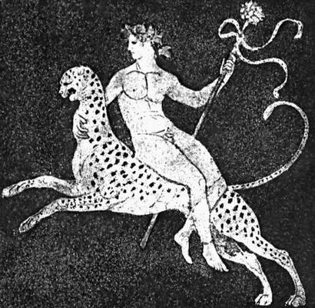
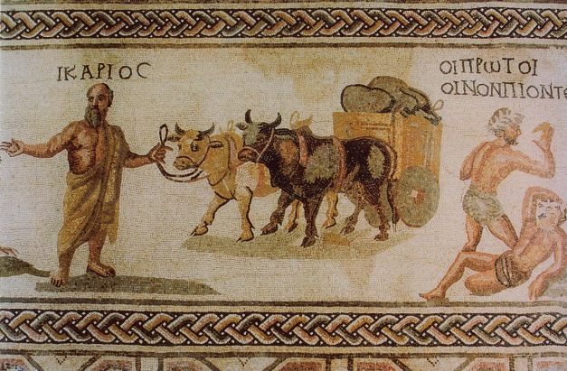
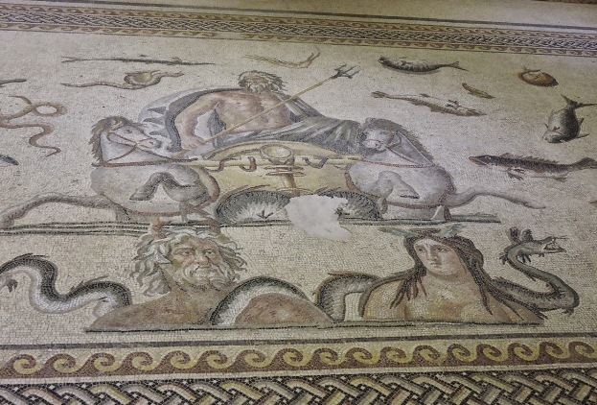
Гизантеп, Восточная Турция
Затем, бродя по окрестностям, скажем, Пафоса, видят мелкие камушки, отличающиеся своими оттенками в сторону розового или голубого, прямо на тропинках под ногами…
А потом эти самые тропинки приводят их к дому Диониса, вернее, к его развалинам, которым более 4000 лет, и тут туристы видят, как всё те же цветные невзрачные камушки выложены в удивительные картины, вглядываясь в которые можно
многое узнать о жизни людей в те далекие от нас времена.
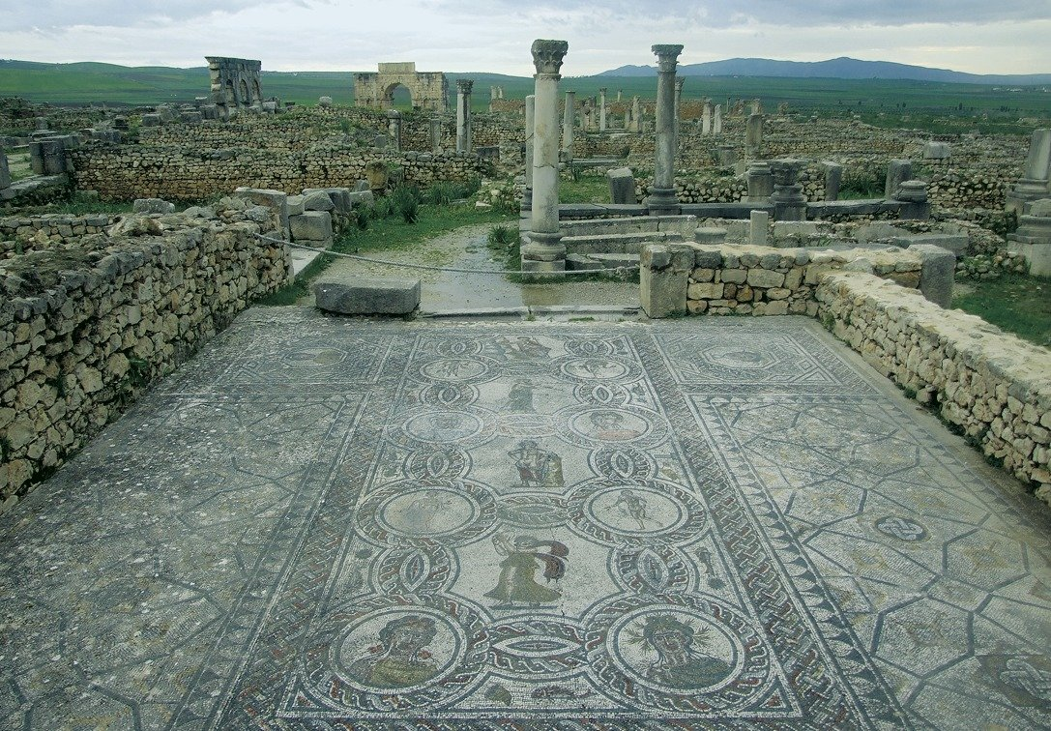
Дом Диониса.
Бумага сгорает, ткани истлевают, лишь каменные свидетели древних эпох продолжают жить и сегодня… Расцвет античной мозаики приходится на эпоху эллинизма, когда появляется техника подколки камешков и становится доступным цветное стекло, что позволяло достигать живописной реалистичности изображений и использовать практически неограниченную цветовую гамму.
Древнейшим памятником, где была использована техника подколки или тесселирования, считаются мозаики сицилийского города Моргантина (III век до н. э.).
В Древнем Риме мозаикой выкладывались полы и стены вилл, дворцов и терм. Римская мозаика делалась из маленьких кубиков очень плотного непрозрачного стекла – смальты, которая стала производиться с развитием технологий производства стекла в Сирии и Византии, однако нередким было использование мелких камешков и гальки. В раннехристианский период прекрасные мозаики создавались в Венеции, Равенне, Риме и Флоренции.
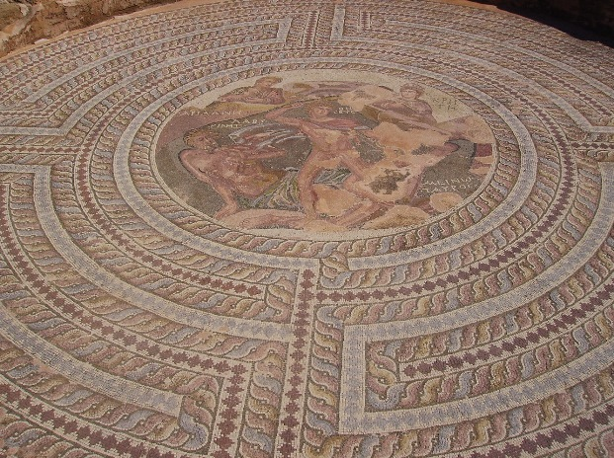

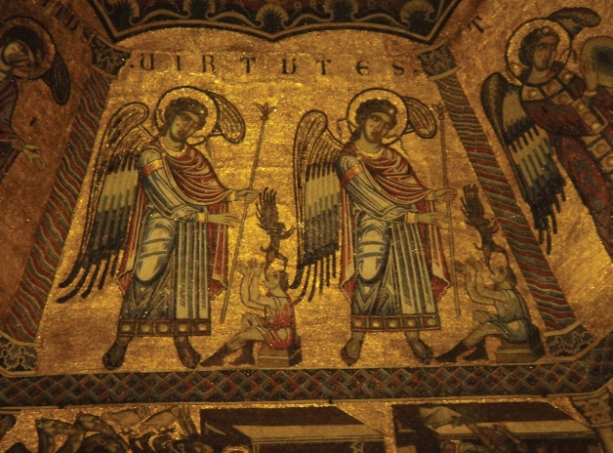
Мозаика Флорентийского баптистерия
Флорентийская мозаика родилась в XVI веке, в мастерской семьи Медичи. Мастера из Флоренции широко использовали природную красоту рисунка камня для создания картин. Главное в выборе камня – соответствие цвета и рисунка живописному образцу или эскизу будущей мозаики. Такой способ всемирно признан самым сложным.
Тщательный подбор оттенков камня, идеальное соединение швов создают потрясающий колорит флорентийской мозаики. К концу XVI столетия полностью сформировалась флорентийская техника выполнения картин и до наших дней в ней не наблюдается особых изменений.
Мозаика была также известна и в Александрии Египетской. Шедевром египетской мозаики является трон из раскопок гробницы Тутанхамона, здесь узор выполнен из драгоценных камней.
Древнеегипетская цивилизация расширила область применения мозаики. Узорами из полудрагоценных, а порой и драгоценных камней древние египтяне украшали костюмы фараонов, мебель, бытовые предметы.
«Нильская мозаика» ⇓
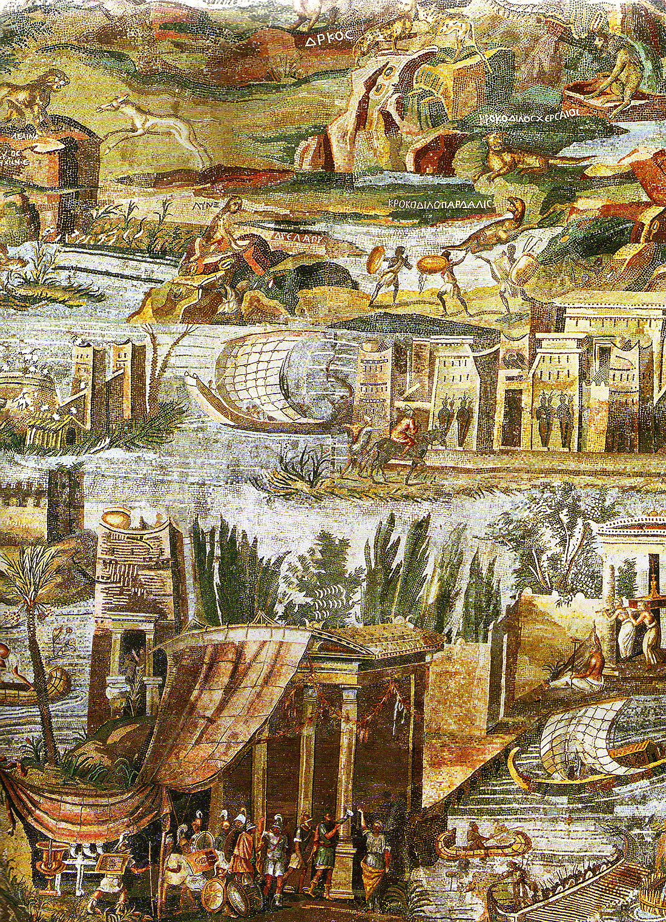

В создании мозаичного рисунка так же стали применять особые породы дерева и слоновую кость. И все же высочайшим расцветом мозаичного искусства можно считать эпоху Византийской империи. Там мозаика становится более утончённой, в ней используются более мелкий модуль камней и деликатная кладка, фон изображений становится по преимуществу золотым.
Византийские мастера подкладывали золотую фольгу под кубики смальты под разными углами, и таким способом добивались удивительного эффекта мерцания. Наряду с золотым фоном ими использовались яркие синий, зеленый, желтый, красный и белый цвета.
На Руси мозаика появляется с принятием христианства, но не получает тогда широкого распространения из-за дороговизны импортируемого из Константинополя материала (в Византии на вывоз смальты была объявлена государственная монополия).
И тем не менее, своими выдающимися мозаиками славятся два христианских храма – София Константинопольская и София Киевская, которая стала первым собором, поразившим современников великолепием и невиданностью доселе мозаичного декора, сохранившего в своей первозданности до наших дней.
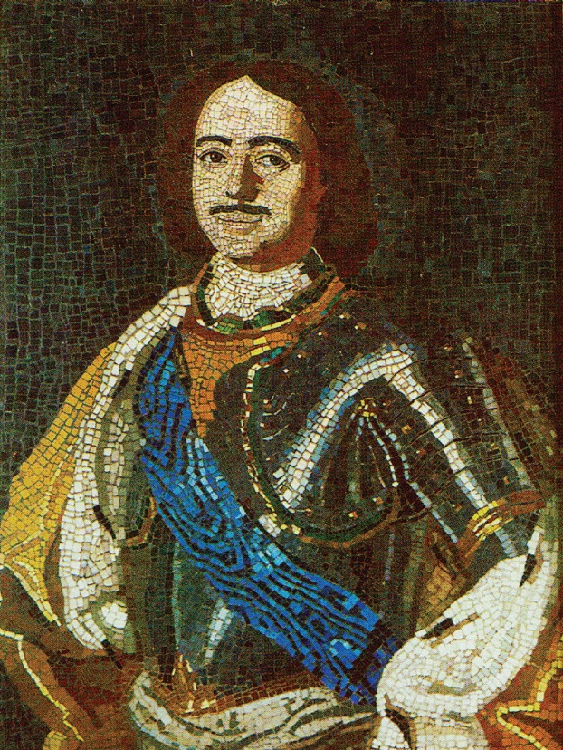
Петр I. Мозаика М.В. Ломоносов
В XVIII веке в России к искусству мозаики вернулся Михаил Васильевич Ломоносов, пытаясь его возродить. Он даже организовал производство смальты под Санкт-Петербургом
Но если эти мозаики исполнялись еще мастерами из Византии, то мозаичные композиции другого собора – Архангела Михаила – набирались уже русскими мастерами и из смальты, изготавливаемой здесь же, на территории лавры.
Вторжение Батыя на русскую землю приостановило развитие монументального мозаичного искусства. Даже редкие секреты изготовления смальты, техники наборов мозаик были утеряны.

Эпоха просвящения
В XVIII веке в России к искусству мозаики вернулся Михаил Васильевич Ломоносов, пытаясь его возродить. Он даже организовал производство смальты под Санкт-Петербургом.
Используя тончайшую игру тонов смальты, он создал ряд филигранных мозаичных полотен, включая батальное плотно Полтавской битвы и портрет Петра I, доведя их до такого совершенства, что по своему качеству они не отличались и даже превосходили графические и живописные оригиналы.
Однако, мозаичное дело Ломоносова не получило продолжения по смерти своего создателя. Шов между модулями мозаики был признан слишком грубым, и искусство это было вновь забыто на долгие годы.
Интерес к мозаике вновь появляется лишь в начале XIX века. При строительстве величественного Исаакиевского собора в Санкт-Петербурге было решено использовать в интерьере мозаику, как наиболее долговечную по сравнению с фресковой живописью.
Во влажном климате города, построенного на болоте, фрески осыпались ещё до окончания росписи, а там, где краска держалась, изображение быстро чернело и тускнело, впитывая дым от кадила, свечей и лампад.
Русскому правительству пришлось командировать выпускников Императорской Академии художеств в Рим – учиться у мастеров Студии мозаики Ватикана, где Антонио Сальвиати был создан и успешно использовался не прямой набор мозаики, а другой, более экономически выгодный способ мозаичного набора.
При нем мозаики выкладывались в зеркальном отображении лицевой стороной на временное основание, на котором уже перевозились на место для них предназначенное, где и укладывались. Этот способ получил название «обратного» или «венецианского».
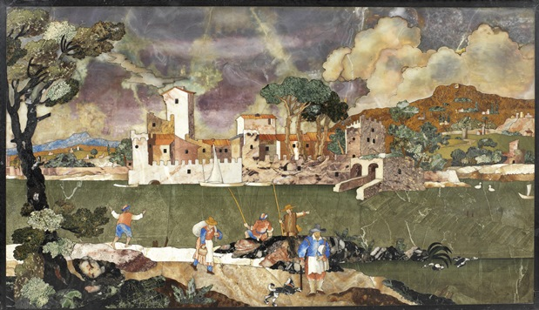
Флорентийская мозаика
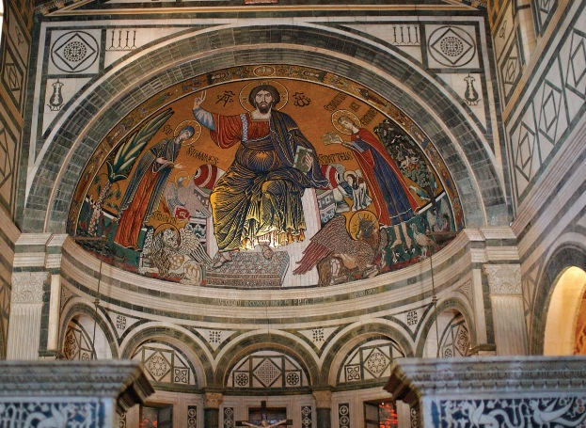
Гелатский монастырь, Грузия iniato al Monte Флоренция
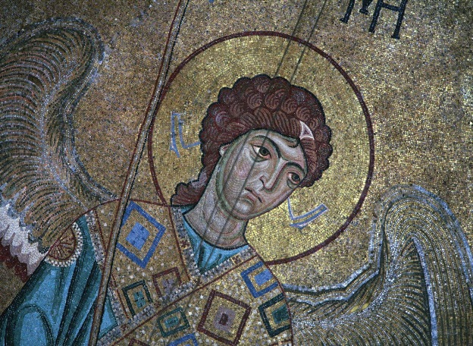
Архангел Гавриил, Гелатский монастырь, Грузия
С другой стороны, из Рима в Петербург для организации производства смальты были приглашены технологи-стекловары. В 1851 году русские студенты вернулись на родину, к этому же времени здесь итальянцами уже было организовано для них производство смальты.
Этот год считается датой открытия Мозаичной мастерской Императорской Академии художеств, позже ставшей самостоятельным отделением. Хотя мастерская была организована специально для создания мозаик Исаакия, которое длилось 66 лет (началось в 1851 г. и продолжалось до 1914 года), и так и не было завершено из-за начавшейся Первой мировой войны, она выполняла и другие заказы.
Справедливости ради нужно сказать, что мозаичное художественное убранство Исаакиевского собора составило 62 полотна общей площадью более 500 квадратных метров. 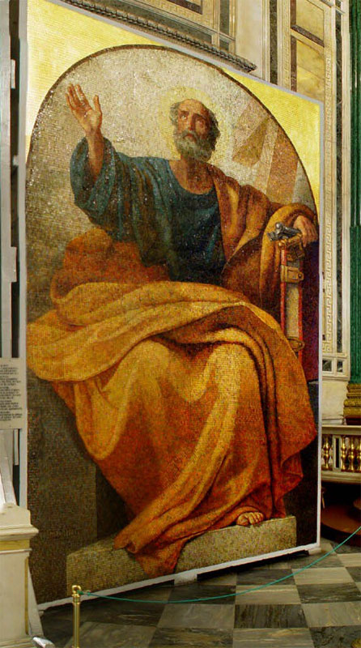
Композиции выкладывались способом трудоемкого и дорогостоящего «прямого набора», и наряду с блестящим техническим исполнением, мозаичисты использовали смальту более 12 тысяч цветовых оттенков, что практически абсолютно имитировало богатство красок живописи.
С 1883 во главе отделения мозаики Академии художеств становится Александр Никитич Фролов, а вскоре он открывает собственную мастерскую.
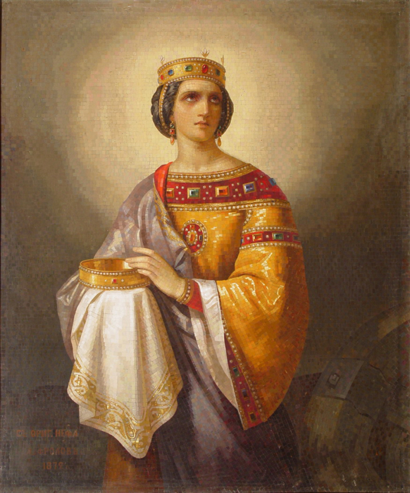
Большую известность эта мастерская приобретает при его сыне Владимире Александровиче Фролове, под руководством которого выполнялись мозаики для иконостаса храма Спаса на Крови по проекту А. Парланда, иконостаса собора Спаса на Водах, орнаментальные мозаики Храма Христа Спасителя в Москве, мозаичные портреты членов царской семьи, и мозаики великокняжеской усыпальницы (1896-1906 гг.) в Петропавловской крепости (проект Д. И. Гримма).
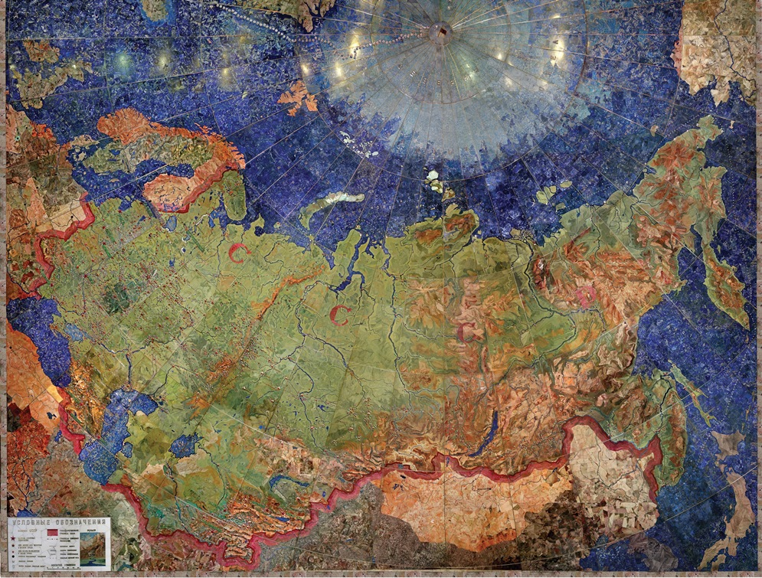
Карта СССР из цветных камней «Индустрия социализма»

В буднях великих строек
Мозаичной мастерской Владимир Александрович Фролов руководил до октябрьского переворота. В 1929-1942 годах он возглавил мастерскую мозаики Академии художеств, стал профессором и автором ряда статей по истории, теории и реставрации мозаик.
Но это было уже позже. Сначала же, с закрытием мастерской, мозаика объявляется большевиками культовым искусством, без права на существование, а мозаичист – персоной нон грата.
И неизвестно, как долго бы это продолжалось, если бы не «увековечивание во плоти» в 1929 году вождя революции. Для декоративного оформления Мавзолея В. И. Ленина подходила именно мозаика.
Исполнить мозаичный фриз для Мавзолея поручили В. А. Фролову, – и дорога искусству мозаики вновь была открыта. Правда, его лишили элитарности и храмовой причастности, направив в массы: в метро, на вокзалы, в Дома культуры. Оформление мозаичными картинами станций метрополитена превратило их в музейные экспозиции.
Массовое применение декоративного оформления фасадов зданий в СССР потрясало своей масштабностью и при этом имело четко направленную советскую идеологию.
Теперь понятно, почему наше метро – самая красивая подземная транспортная сеть в мире, почему оно приравнивается к объектам культуры. Над декоративным оформлением станций работали лучшие мастера России. И среди них имя Владимира Александровича Фролова.
Так в 1937 году Фролов, вместе с другими мастерами-мозаичистами «дорисовывает» станцию необычной и красивейшей архитектуры – «Маяковскую». По эскизам А. Дейнеки для плафонов этой станции он создает цикл знаменитых мозаик «Сутки страны Советов», состоящий из 35 панно, воспевающих индустриальные успехи молодого советского государства.
В геологоразведочном музее на Васильевском острове Санкт-Петербурга находится интересная вещь – карта СССР из цветных камней «Индустрия социализма». Она была выполнена из драгоценных и полудрагоценных камней, каждый фрагмент был подобран и подогнан с удивительной точностью.
Эта карта была представлена уже в 1937 году на Парижской Всемирной выставке как одно из достижений советского искусства и получила Гран-при, хотя изначально её показ планировался только на Всемирной выставке в Нью-Йорке в 1939 году. Но мастера справились с задачей с опережением планов.
В общей сложности над этим произведением искусства работало 700 мастеров, в итоге получилось грандиозное панно: размер карты составляет 26 метров, площадь около 30 кв. метров, а вес – три тонны.
Примечательно, что все объекты и города на карте были выполнены из различных драгоценных камней в зависимости от значимости, например, Москва была исполнена в виде звезды с использованием рубинов и алмазов. Цвет каждого фрагментов тоже подбирался очень тщательно и были соблюдены все стандарты изображения топографических карт.
Изготовлено панно было в технике флорентийской мозаики. Идея создания карты принадлежала Г. К. Орджоникидзе, наркому тяжелой промышленности СССР. После войны художники создают панно, воспевающие подвиг советских людей в Великой Отечественной Войне. На протяжении всего XX века в разных уголках СССР лучшими мозаичистами создаются красочные монументальные полотна.
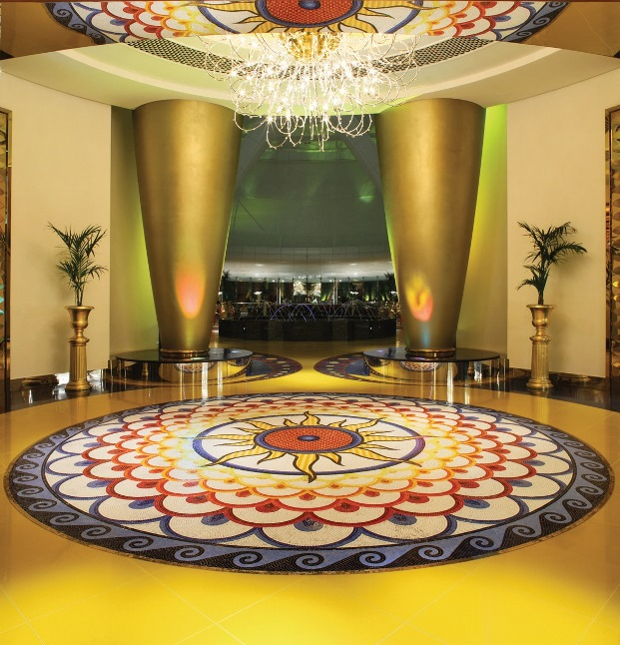
Burj Al Arab, Дубай
Столетия спустя мозаика остается актуальным современным искусством, неограниченным в своих возможностях, наполняющим жизнь людей красотой и гармонией
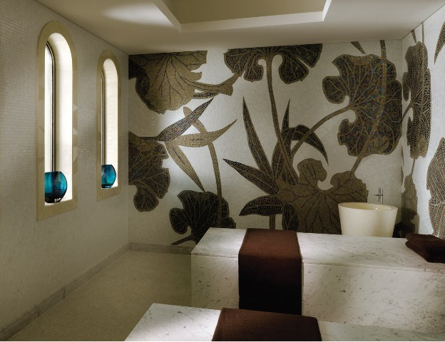
Спа One&Only The Palm, Дубай

Роскошь вечной живописи
Современные художники-монументалисты часто обращаются к мозаике, оформляя интерьеры и экстерьеры зданий. Всё так же ими используются природный камень, стекло, смальта, дерево или мрамор. Вновь возрождается мозаичное искусство, как часть декоративной отделки храмов.
На сегодняшний день широко применяются два основных типа мозаики: флорентийская мозаика, собираемая из тонких пластов мрамора и цветного поделочного камня (оникса, лазурита, малахита, родонита, яшмы), вырезанных по контуру изображения, и римская мозаика, которая составляется из маленьких кубиков (модулей) смальты или камня.
Благодаря современным технологиям, флорентийская мозаика сегодня выполняется с помощью лазерной или гидроабразивной резки камня, что значительно уменьшает сроки выполнения мозаики и её стоимость. Технология выполнения римской мозаики осталась
практически неизменной с античных времен.
Столетия спустя мозаика остается актуальным современным искусством, неограниченным в своих возможностях, наполняющим жизнь людей красотой и гармонией. Тысячелетняя традиция оживает в наши дни.
И раз уж мы сегодня находимся на территории ОАЭ, страны, реализующей самые дерзкие архитектурные проекты, то предлагаем внимательно присмотреться к ним и их художественному оформлению. Глядишь, и попадутся на глаза великолепные образцы мозаики, выполненные в разных техниках. Хотите пару примеров?
Пожалуйста. Прекрасные «флорентийские» мозаики украшают Великую мечеть имени Шейха Заеда в Абу-Даби, полы торговых центров Al Ghurair и BurJuman в Дубае, а также многих отелей, в том числе One&Only The Palm и Al Qasr, Madinat Jumeirah.
Мозаики «римские» можно увидеть в интерьерах отеля-паруса Burj Al Arab в Дубае и Emirates Palace в эмигрантской столице. Кроме того, если вы отправитесь за покупками в самый крупный торговый центр The Dubai Mall, не поленитесь и загляните в джинсовую секцию The Village, променад которой являет блестящие примеры мозаик в римском стиле.
Только смотрите, пожалуйста, себе под ноги, а не на вывески и витрины магазинов. Хотя бы какое-то время… А дальше вам и самим понравится исследовать другие здания и храмы ОАЭ и других стран, попадающиеся вам в повседневной жизни и оформленные с помощью этого прекрасного неувядающего искусства.
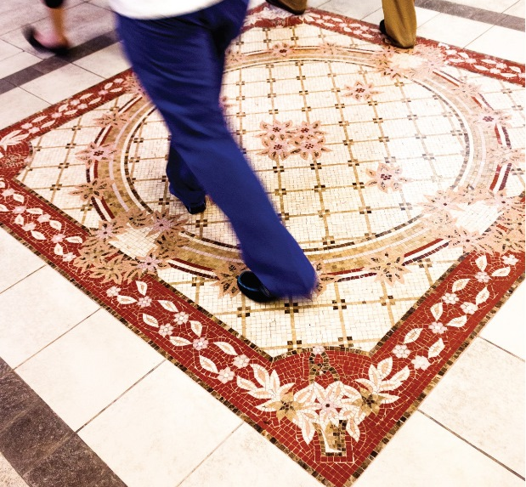
Пройдя испытания временем, мозаики возвращаются в современную жизнь. Остается надеяться, что современные мастера сохранят и преумножат хрупкую, но изящную тем не менее, живущую в веках красоту искусства вечной живописи.

The Dubai Mall, Дубай

